《手工制作中培养幼儿创意能力的实践研究》课题观察记录表
观察对象 | 邱柔雅 | 记录时间 | 2016.3.11 |  | 班级 |  | 小1班
观察主题 | 创意手工：面包超人 |  |  | 观察者 |  | 杨婉君
幼儿活动过程：
1.边念一个口诀：先折一个小方形，一前一后翻跟头，边将长纸条折成弹簧状。
2.将折好的四条纸分别黏贴在光盘上，做超人的手和脚。
3.将瓶盖涂上胶水，贴在光盘上，做超人的眼睛。
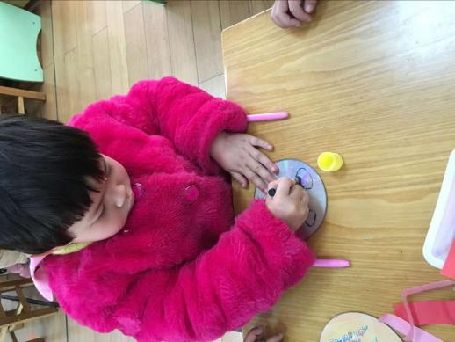
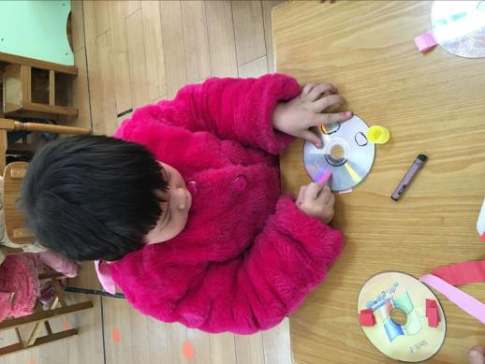
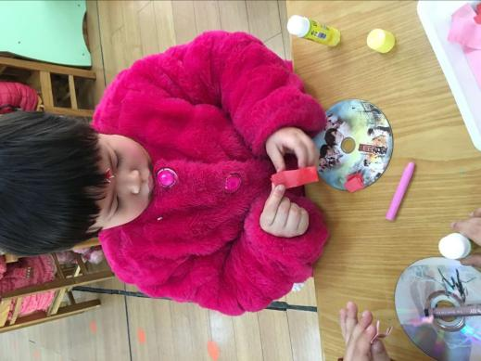
4.用红色的蜡笔为超人画上弯弯的嘴巴。
幼儿设计意图：
师：你想做什么样的面包超人？
邱柔雅：会跳舞的面包超人。
师：那你准备用什么做超人的手和脚？
邱柔雅：红色的。
师：她的眼睛你想怎么做？
邱柔雅：用圆圆的纽扣。
活动过程分析：
邱柔雅从框子里拿了一张圆形的光盘，把光盘有图案的一面朝着自己放在胸前。从框子里拿了四条红色纸条，放在光盘右前方。去一张纸条，先折一个小方形，在前后翻跟头，折成弹簧状，折好后，在纸条一端涂上胶水，贴在光盘的右侧做超人的手，接着又开始折纸条，将折好的纸条贴在关盘上，做超人的另一只手和两只脚。随后用右手在框子里搅了几下，没有看到纽扣，拿了一根黑色的蜡笔，左手按在光盘上，右手拿着蜡笔在光盘上段画了两个圆圆的眼睛，接着拿起手边的粉色蜡笔，在光盘下面画上超人的嘴巴，一个可爱的面包超人就做好了。

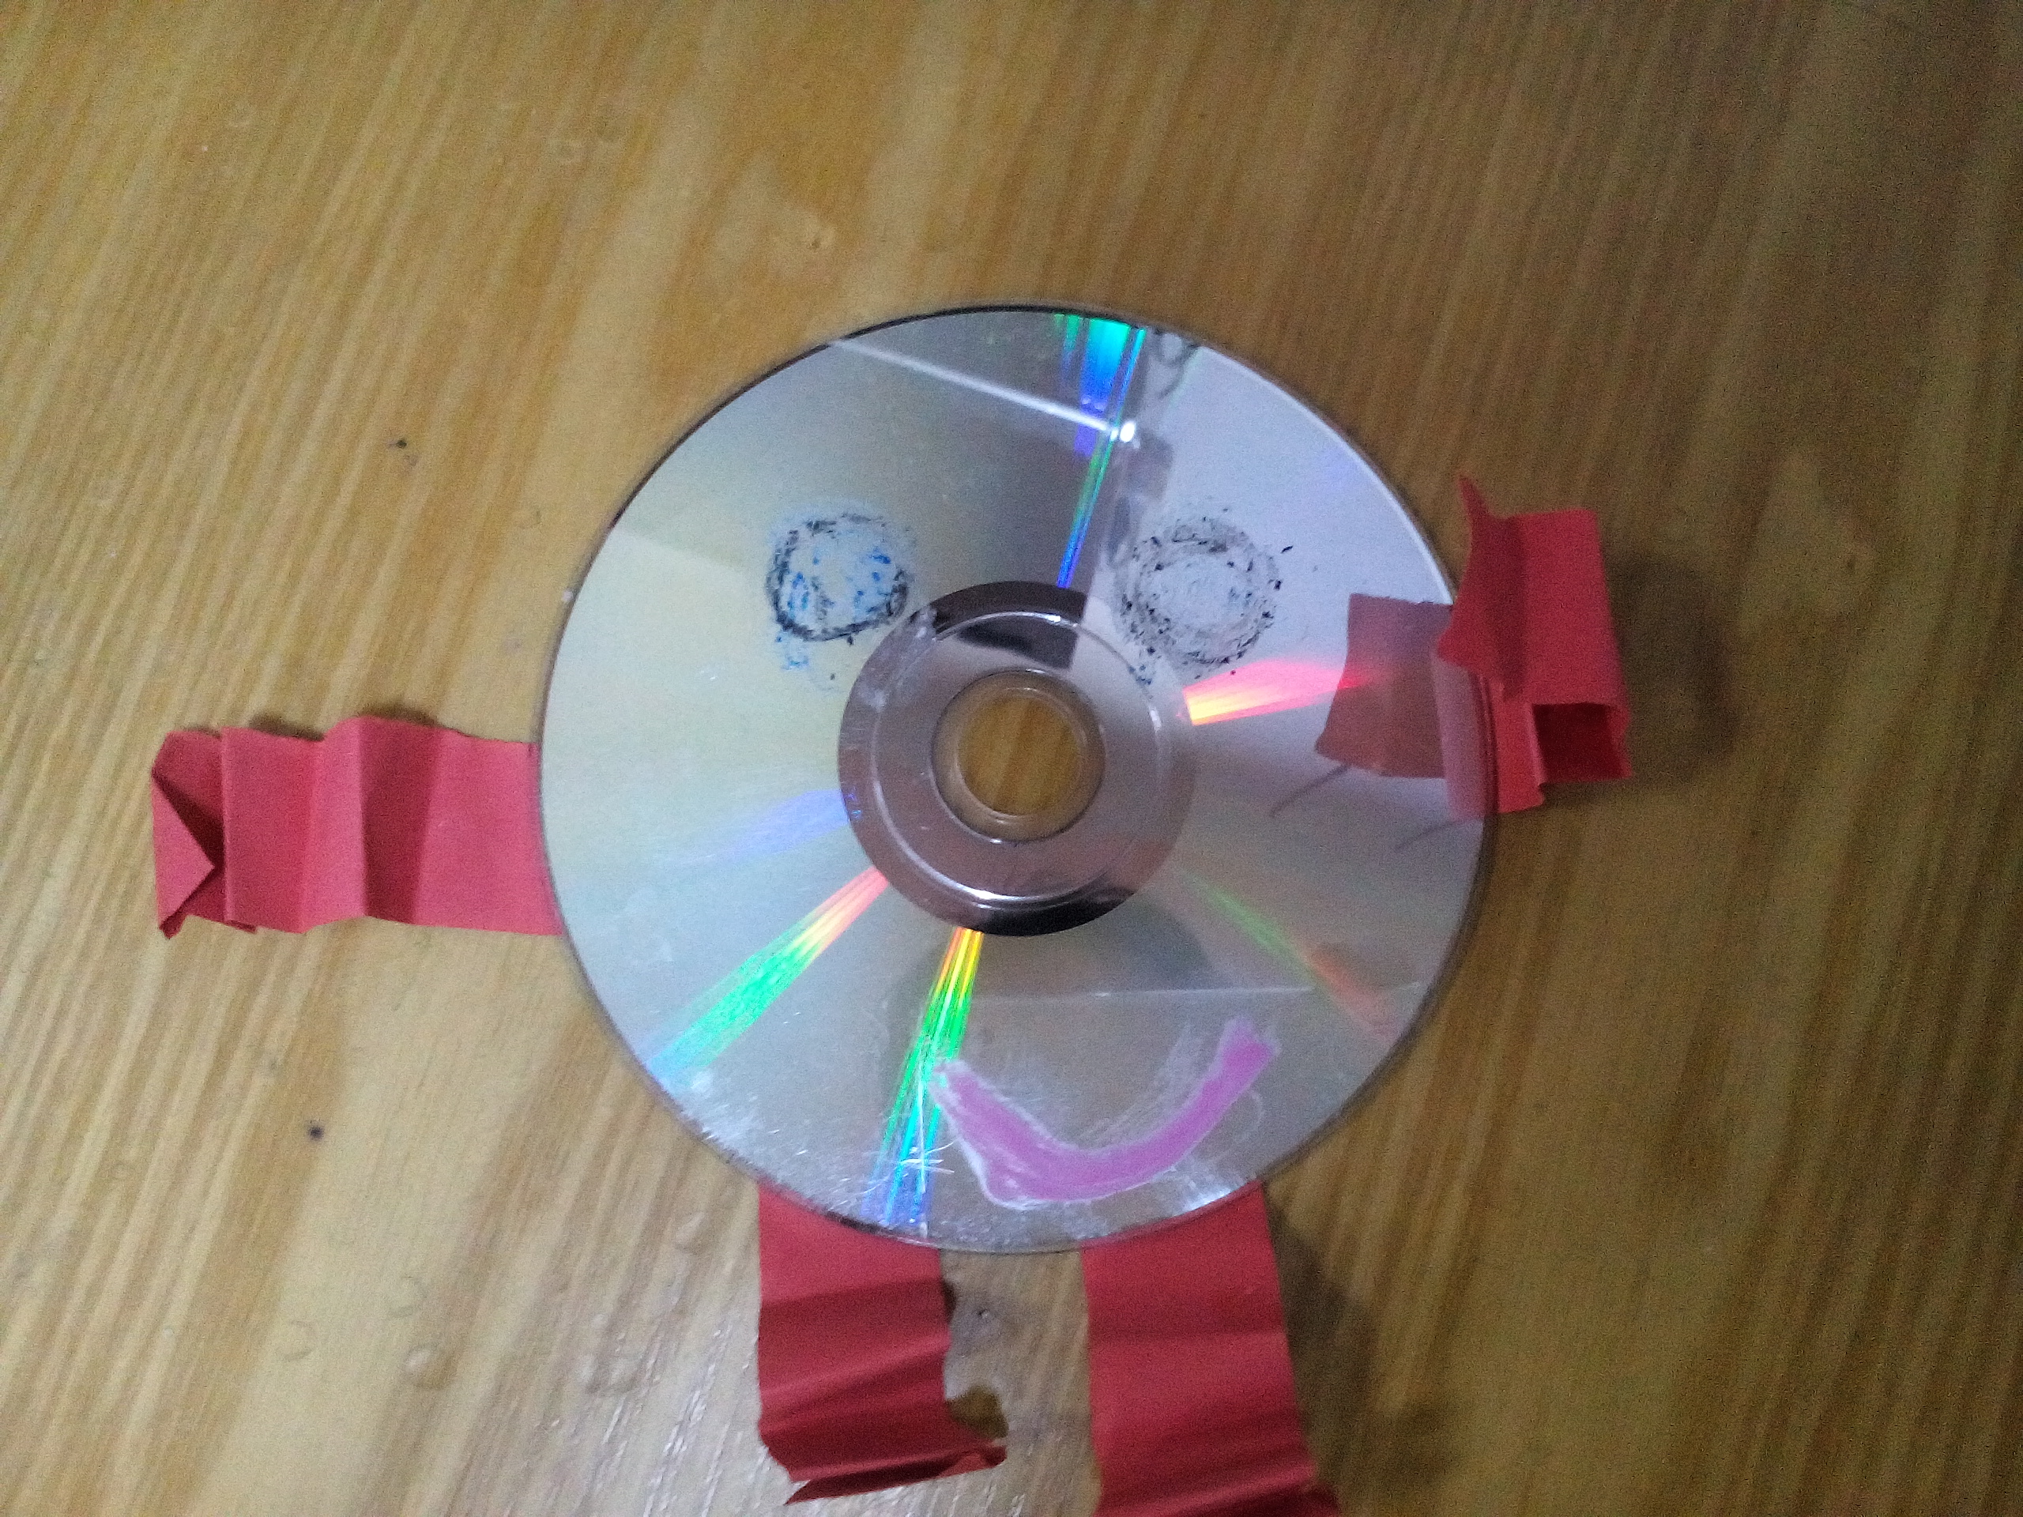
幼儿作品展示：

活动分析：
活动中，邱柔雅小朋友能按步骤一步一步做，而且做的时候很安静，很认真。当发现没有纽扣时，能用蜡笔代替，画眼睛，而且画的眼睛比较圆，两只眼睛的距离差不多，基本在一条水平线上。可见，邱柔雅小朋友遇到问题能自己动脑解决，解决问题能力还是比较强的，此外，从她画的眼睛可以看出，她初步掌握了画圆的技能，对人的五官的位置掌握较好，能将眼睛画在同一水平线上。

